Nieuwsbrief wzc Heilig Hart (Dandelion) – 22 september 2020

Beste bewoner, familie, mantelzorger,
In deze nieuwsbrief bespreken wij graag samen met jullie de resultaten van de bevraging. Wij willen jullie nogmaals uitdrukkelijk danken voor jullie medewerking. In alle voorzieningen van Samen hebben in totaal 386 mantelzorgers/familieleden deelgenomen waarvan 32 in woonzorgcentrum Heilig Hart – afdeling Dandelion.

De voorbije dagen hebben we ons hoofd gebogen over de vele noden in onze voorzieningen. Noden van bewoners, hun families en onze medewerkers. Een genormaliseerd bezoek zoals voor de Coronacrisis is nog niet mogelijk. De hele samenleving blijft immers nog in een waakzame periode.
Ondertussen hebben we al heel wat bijgeleerd en hebben we een draaiboek voor bezoek uitgewerkt (zie bijlage). In dit draaiboek werken we met kleuren fases gaande van groen = geen infecties, geel, oranje naar rood = outbreak in het woonzorgcentrum. Het doel is om elk risico op besmetting te vermijden en een maximale veiligheid te verzekeren voor iedereen, bewoners, medewerkers én bezoekers.
In elke voorziening wordt dagelijks een evaluatie gedaan, met een eventuele aanpassing van de mogelijkheden voor bezoek. Afhankelijk van de situatie kan dit betekenen dat een voorziening bezoeken verder mag uitbreiden, deze moet inperken of opnieuw (tijdelijk) moet sluiten voor bezoek.

Alle voorzieningen van Samen Ouder bevinden zich momenteel in de gele fase (volledig corona-vrij).

Als we even terugblikken naar de organisatie van het bezoek in afdeling Dandelion is 66% tevreden over de organisatie van het bezoek de voorbije maanden.

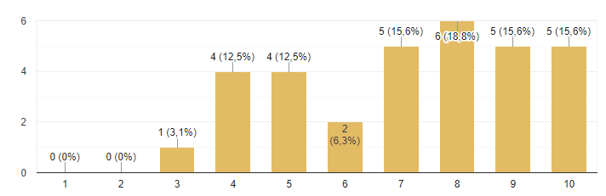

Wat kan beter?
- Rekening houden met werkende mensen.

Wat werd gewaardeerd in onze aanpak?
- De veiligheid voor bewoner en bezoeker.
- De foto’s van de activiteiten.
- Stiptheid
- Videochat

97% is tevreden over de communicatie van de richtlijnen.
Algemeen kunnen we stellen dat de communicatie via nieuwsbrief goed verloopt. De nieuwsbrieven zijn duidelijk en worden op frequente tijdstippen verstuurd. Een aandachtspunt is communicatie over de gezondheidstoestand van de bewoner. Tijdens de lockdown hebben we hier niet voldoende aandacht aan geschonken. Hopelijk hoeven we nooit naar deze situatie terug te keren maar indien wel zullen we mantelzorgers / familieleden over de gezondheidstoestand van de bewoner op vaste tijdstippen informeren.

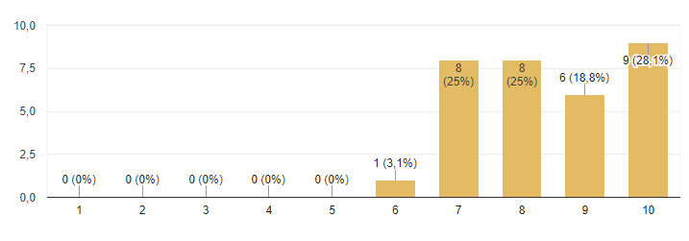

In de nieuwsbrieven werden vaak beslissingen meegedeeld. Voor 68,8% is het duidelijk waarom deze beslissing werd genomen en werd dit ook voldoende gemotiveerd.

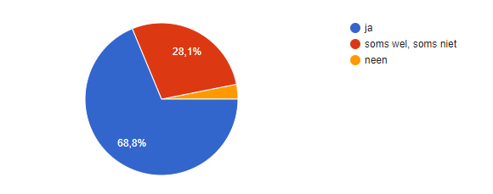

De maatregel die het moeilijkst te aanvaarden of te begrijpen is:
- Geen bezoek (op zondag).
- Bezoek achter plexiglas.
- Mondmasker.
- Geen toelating om te wandelen.

Welke maatregel vinden jullie zelf heel belangrijk en blijvend nodig?
- De basis hygiëne maatregelen: handen ontsmetten, mondmaskers, minimale 1,5m afstand.
- Mogelijkheid tot bezoek.

Welke aspecten zijn voor jullie belangrijkst voor de bezoekregeling? (Gerangschikt op basis van belangrijkheid).
- Zelf de dag kunnen bepalen wanneer je op bezoek komt.
- Zelf kunnen bepalen hoe laat je op bezoek komt.
- Kamerbezoek

Hoe vaak komen jullie op bezoek?
De meerderheid komt gemiddeld 1 keer per week op bezoek.

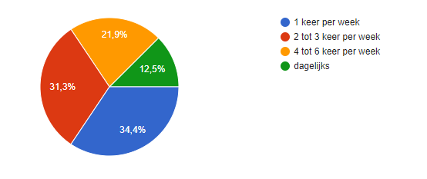

Op welke dagen?
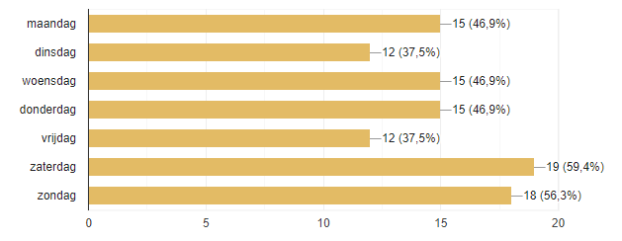

Op welke moment?
De meerderheid geeft de voorkeur om in de namiddag op bezoek te komen.
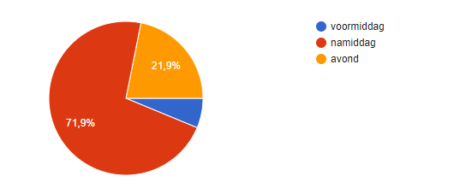

Wat nemen we zeker mee in de organisatie van de bezoekregeling voor woonzorgcentrum H. Hart?

- Bezoek op zondag
We breiden de bezoekmogelijkheden uit, vanaf 4 oktober is ook bezoek op zondag tussen 13.30u en 16.00u mogelijk. De bewoners geven deze weekenddag als voorkeur op. Tevens voor hen geniet ook het namiddagmoment de voorkeur.

- Bezoekdagen per afdeling
Daar de bewoners de veiligheid boven alles stellen blijven we de bezoekdagen per afdeling scheiden. Elke afdeling heeft dan 3 bezoekdagen per week.
Voor de afdeling Dandelion is dat vanaf 4 oktober op maandag, woensdag en zondag telkens van 13.30u-16.00u.
Voor de afdeling Magnolia is dat op dinsdag, donderdag en zondag.
Door bezoekdagen per afdeling te scheiden hoeven we ingeval van besmetting de bezoekregeling niet te verstrengen voor iedereen maar kunnen we dit beperkt houden per afdeling.

- Wandelingen bij goed weer, kan tijdens de bezoekmomenten.

- Bezoek op andere tijdstippen
Een kleine minderheid geeft aan omwille van professionele redenen niet op bezoek te kunnen komen tijdens de voorziene tijdstippen. Ook aan jullie willen wij tegemoet komen en werken we graag een individuele regeling uit. Neem hiervoor contact op met de dagelijks verantwoordelijke (ann.vancalenberge@samenouder.be) of met de hoofdverpleegkundigen ) (anita.vermassen@samenouder.be) (bianca.verkeste@samenouder.be).

We hopen hiermee meer tegemoet te komen aan jullie noden en bezorgdheden omtrent het bezoek aan uw familielid. Samen blijven wij ons inzetten voor het welzijn van de bewoners.
Heeft u vragen, bedenkingen of suggesties aarzel dan niet om ons te contacteren, en zo samen aan een oplossing te werken voor de bewoners.

Met vriendelijke groet,

Ann Van Calenberge
Dagelijks verantwoordelijke

